# Zabbix监控HP iLO服务器配置文档

### 通过SNMP和iDRAC监控DELL服务器硬件

<https://blog.51cto.com/qicheng0211/1749986>

以HP iLo服务器硬件为例

## 一、iLO配置

首先确认**Administration目录下的Access Settings的Service中的SNMP Access的值是否为Enabled.确认后修改**Management下的SNMP Settings例如图,配置好后就能监控iLO主机了。

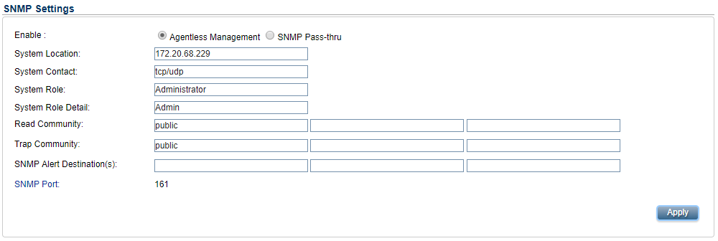

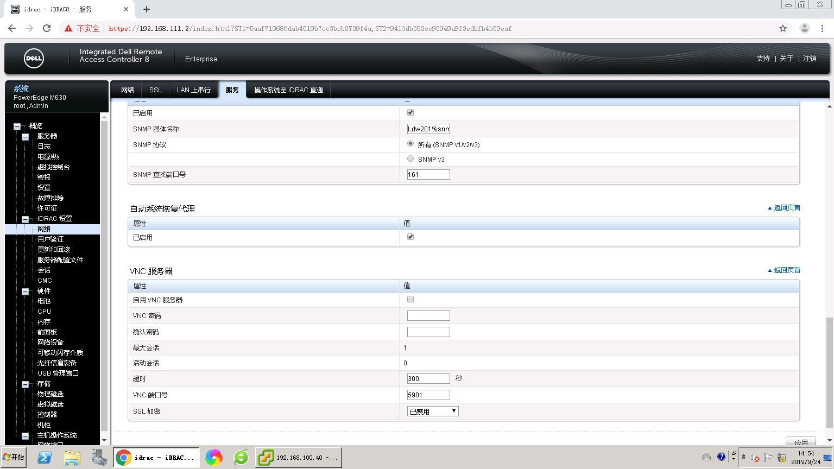

## 二、配置监听的服务器

### 1、导入模版

因为Zabbix没有统一监控模版所以需确认服务器品牌后进入<https://share.zabbix.com/cat-app>中找到改品牌的主机模版。

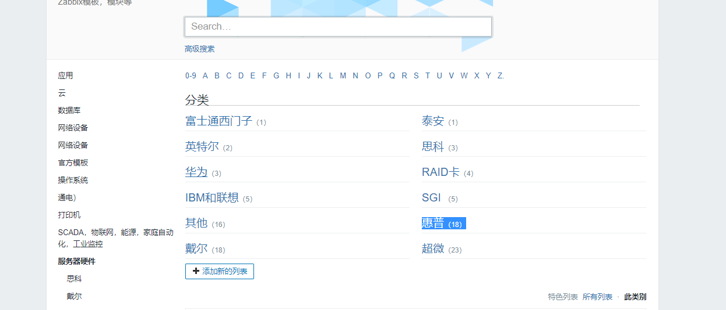

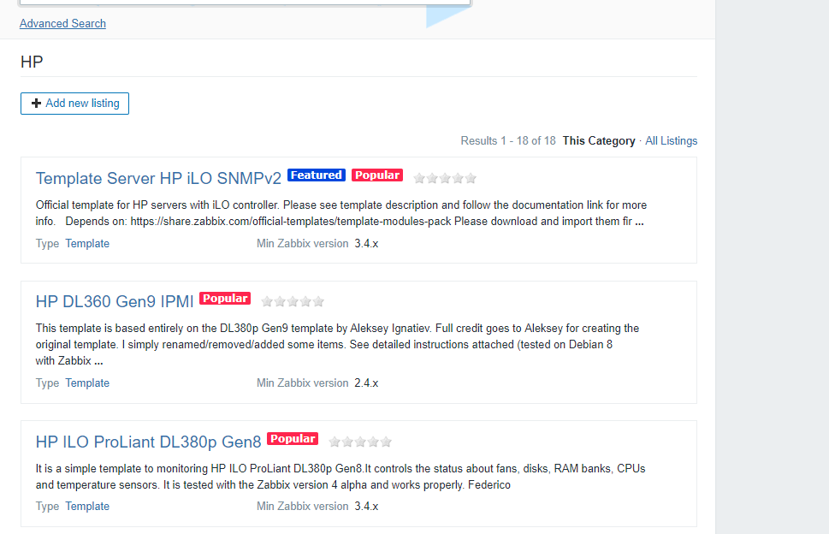选择HP的Template Server HP iLO SNMPv2模版导入到zabbix中

### 2、创建主机

在导入Template Server HP iLO SNMPv2模版，在主机模版中创建主机输入需要监听的IP后导入模版，导入后保存即可，可修改自动发现规则中的间隔，快速的到结果。

成功后需手动创建添加图形。

